第2节 关注生殖性克隆人

1．“治疗性克隆”可用胚胎干细胞克隆出人体不同的组织、细胞，以用于医学研究和治疗。下列相关叙述错误的是（ ）
A．生殖性克隆用于产生新个体，而治疗性克隆用于治疗疾病
B．我国政府不赞成、不允许、不接受任何治疗性克隆人实验
C．用病人的细胞产生胰岛细胞以治疗糖尿病属于治疗性克隆
D．治疗性克隆可解决器官移植时供体器官不足和免疫排斥问题
2．“设计试管婴儿”是指将体外受精形成的胚胎植入母体孕育前，对胚胎进行遗传学诊断，当检测结果符合人们需要时，再把胚胎植入母体孕育。下列有关叙述正确的是（ ）
A．“设计试管婴儿”应用了体细胞核移植、早期胚胎培养、胚胎移植等技术
B．“设计试管婴儿”往往需要对胚胎进行遗传学诊断
C．“设计试管婴儿”和“试管婴儿”都是无性生殖
D．“设计试管婴儿”技术不符合伦理道德，我们应该强力禁止
3．下列关于克隆人的叙述，不正确的是（ ）
A．克隆分为生殖性克隆和治疗性克隆两种
B．生殖性克隆的目的是为了产生新个体而治疗性克隆为了治疗疾病
C．生殖性克隆人不能丰富人类基因的多样性
D．生殖性克隆人和试管婴儿一样均属于无性繁殖
4．下列关于“克隆技术”的分析正确的是（ ）
A．生殖性克隆和治疗性克隆的生物学原理和技术流程完全一样，但两者的目的不同
B．将一个克隆的胚胎植入一个女性子宫发育成的婴儿的过程属于生殖性克隆
C．生殖性克隆人涉及伦理问题，而治疗性克隆不涉及伦理问题
D．我国政府一再重申四不原则：不赞成、不允许、不支持、不接受任何克隆技术
5．生物技术的进步在给人类带来福祉的同时，会引起人们对它安全性的关注，也会带来新的伦理困惑与挑战，下列关于生物技术与伦理问题的观点，正确的是（ ）
A．转基因产品加贴“转基因”标识的目的是告诉消费者可放心购买
B．我国政府坚持对生殖性克隆人实验进行有效监控和严格审查
C．为了防止重大疾病基因携带者就业可以对就业者进行基因筛查
D．需要基于完备的科学知识理性的讨论转基因作物的安全性问题
6．我国政府禁止生殖性克隆人，也重视治疗性克隆所涉及的伦理问题，下列说法错误的是（ ）
A．干细胞的研究是不受任何限制的 B．通过人类基因组编写技术也能克隆人
C．在治疗性克隆中干细胞的研究前景广阔 D．生殖性克隆与治疗性克隆的目的是不同的
7．生物技术的安全性与伦理问题越来越受到人们的关注，我国法律对此也有明确规定。以下各项表述合理的是（ ）
A．以转基因、基因编辑等手段改造受精卵可制造“完美婴儿”
B．食用转基因植物会造成外源性基因进入人体细胞中
C．我国法律允许在有效监管和严格审查下进行的治疗性克隆
D．依托胚胎工程技术的代孕手段可有效解决当前的不孕不育问题
8．生殖性克隆和治疗性克隆既有相同点，又有本质的区别。下列相关叙述错误的是（ ）
A．前者面临伦理问题，后者也会面临伦理问题
B．两者都涉及体细胞核移植技术，都与试管婴儿技术有本质的区别
C．前者为了产生新个体，后者为了治疗疾病
D．生殖性克隆人能丰富人类基因的多样性
9．我国为保证生物技术产品的安全性和伦理性，采取的措施不包括（ ）
A．对进口的转基因产品进行严格的安全检测 B．减少农业转基因技术和治疗性克隆的研发
C．成立了国家农业转基因生物安全委员会 D．不赞成、不允许、不支持、不接受生殖性克隆人实验
10．下列有关生物技术的说法中，合乎伦理道德的是（ ）
A．运用试管婴儿技术解决不孕问题
B．进行生殖性克隆人的实验研究
C．利用个人基因资讯决定是否聘用就业申请者
D．为生男孩而设计试管婴儿
11．关于现代生物技术的应用及其安全性与伦理问题，以下说法正确的是（ ）
A．动物细胞工程可用于保护濒危动物
B．孩子身高明显高于父母，一定是试管婴儿
C．转基因食品千万不能吃，吃了会导致性早熟
D．诱导多能干细胞的研究不涉及任何安全与伦理问题
12．中国首例“设计试管婴儿”的父母均为地中海贫血基因的携带者。此前，二人曾育有一女，此女患有重度地中海贫血。为了生一个健康的孩子，用孩子的脐带血帮助姐姐进行造血干细胞移植，设计了这个婴儿。下列有关叙述错误的是（ ）
A．“设计试管婴儿”和“试管婴儿”均为有性生殖
B．“设计试管婴儿”往往需要对胚胎进行遗传学诊断
C．“设计试管婴儿”应用了体细胞核移植、早期胚胎培养、胚胎移植等技术
D．“设计试管婴儿”与“试管婴儿”都要进行胚胎选择，但两者选择的目的不同
13．中国首例设计试管婴儿诞生于中山医院，该婴儿的父母均为地中海贫血基因的携带者，曾育有一患重度地中海贫血的女儿。为了救治患病女儿，该夫妇在中山医院通过设计试管婴儿技术(植入前对胚胎进行遗传学诊断)，生下了一个不携带地中海贫血致病基因且配型适合于患病姐姐的健康男婴，用他的脐带血帮助姐姐进行造血干细胞移植。回答下列问题:
(1)设计试管婴儿应用了 技术。(答出两点)
(2)人的设计试管胚胎，可在8~16个细胞阶段移植，并在植入前取胚胎的一个细胞进行某些基因检测，移植前取 细胞进行性别鉴定。
(3)干细胞可分为胚胎干细胞和成体干细胞，胚胎干细胞与成体干细胞相比在功能上特点表现为 ；成体干细胞主要存在于 中。
14．“设计试管婴儿”不是随心所欲地编辑､改变婴儿的遗传物质，而是根据预防某些疾病的需要，将经遗传分析无基因缺陷的胚胎植入母体内继续发育成健康胎儿的过程。根据所学知识回答相关问题。
(1)“试管婴儿”的精子与卵子的结合场所是什么？胚胎是在哪里生长发育成胎儿的？
(2)“设计试管婴儿”与“试管婴儿”之间最主要的区别是什么？
(3)为什么说“设计试管婴儿”的培育过程属于治疗性克隆，而不属于生殖性克隆范畴？我国政府为什么反对生殖性克隆，而支持治疗性克隆？

15．一对夫妇都是O 型血，通过“试管婴儿”技术却生下一个A型血的孩子。经检测，作为独生子的丈夫被确诊为“异源嵌合体”(指身体中存在来自不同受精卵的细胞群)，该孩子的血型与“异源嵌合体”有关。下列叙述正确的是（ ）
A．“试管婴儿”的培育过程涉及细胞核移植、体外受精等技术
B．“试管婴儿”与“克隆动物”的原理相同，不会面临伦理问题
C．该丈夫可能是在胚胎期“吸收”了异卵双生兄弟的早期胚胎
D．可将2个囊胚的内细胞团与滋养层交换重组，构建“异源嵌合体”
16．2017年，某国批准了首例使用细胞核移植技术培育“三亲婴儿”的申请。其培育过程可选用如下技术路线。据图分析下列叙述错误的是（ ）
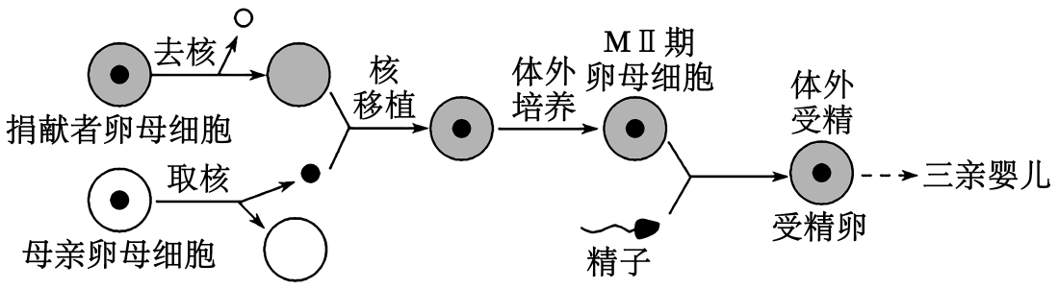
A．卵母细胞捐献者携带的红绿色盲基因不会遗传给“三亲婴儿”
B．该技术可避免母亲的线粒体遗传病基因传递给后代
C．“三亲婴儿”的培育和克隆羊多莉的培育都属于动物的无性繁殖
D．“三亲婴儿”同时拥有自己父亲、母亲及卵母细胞捐献者的部分基因
17．2022年1月7日，美国一名叫戴维·贝内特的病人在某医学中心成功接受了猪心脏的移植手术。据此医学中心介绍，移植手术中使用的猪已经过基因改造，其中包括研究人员将猪体内3个会引起人类对猪器官产生排异反应的基因如GGTA1基因等用CRISPR/Cas9等基因编辑技术进行“敲除”。CRISPR/Cas9 基因编辑技术能对基因进行定点编辑，其原理是CRISPR/Cas9 系统中的向导RNA可借助识别序列（20个碱基）引导Cas9蛋白到达特定的基因位点进行切割（如下图）。请回答：
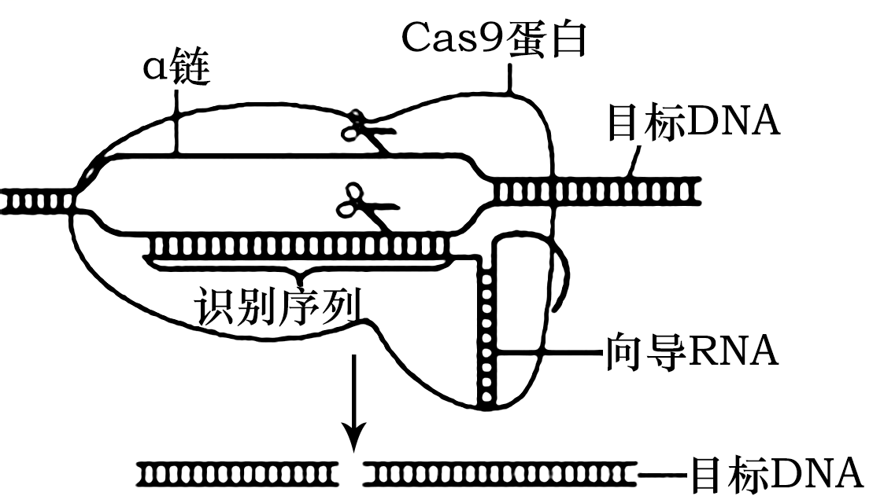
(1)向导RNA可识别并与目标DNA特异性结合，若识别序列为…UCCAAAUC…，则DNA对应区域α链的碱基序列为 。基因工程的基本工具中，Cas9蛋白相当于 酶，可催化 （填化学键名称）水解。一般来说，编辑不同目标DNA应使用 （填“相同”或“不同”）的向导RNA．实验发现，非基因编辑对象也可能含有与向导RNA配对的碱基序列，造成向导RNA与之结合而脱靶。由此可推，向导RNA的序列长短与基因编辑技术成功率的关系是： 。
(2)2018年，某科研团队曾将体外受精的人受精卵进行基因编辑，声称获得出生后即能天然抵抗艾滋病的个体，这是122名科学家联名表示坚决反对和强烈谴责的“基因编辑婴儿”事件。此团队因共同非法实施以生殖为目的的人类遗传基因编辑和生殖医疗活动，构成非法行医罪，分别被依法追究刑事责任。中国政府对生殖性克隆人的“四不政策”是不赞成、不允许、不支持 任何生殖性克隆人的研究。与此同时，有部分专家指出，这样的基因编辑婴儿是否真的天生具有抗HIV能力，还不能完全确定，做出此判断的原因是 。

阅读下列材料，完成下面小题。
以哺乳动物为研究对象的生物技术已获得了长足的进步。下图是应用生物技术培育试管动物、克隆动物和获得组织细胞的流程图，其中①②③④ ⑤⑥⑦⑧⑨⑩代表相关的过程。
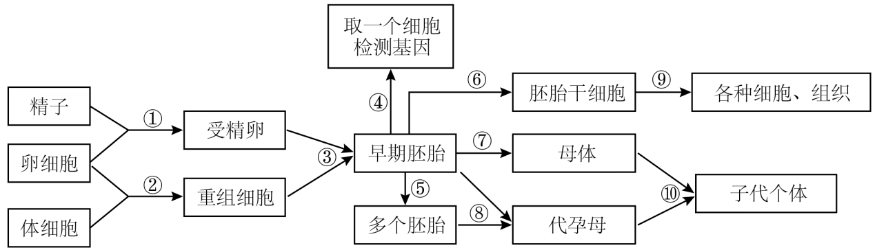
18．下列关于生物技术应用于人类，在安全与伦理方面观点的叙述，正确的是（ ）
A．我国不允许利用过程①③⑦⑩产生试管婴儿，解决不孕不育的生育问题
B．我国允许利用过程①③④⑦⑩产生试管婴儿，避免产生有遗传病的后代
C．我国不允许利用过程②③⑥⑨进行治疗性克隆，获得治疗性细胞、组织
D．我国允许利用过程②③⑧⑩进行生殖性克隆，获得具有优良基因的个体
19．下列关于培育克隆动物和试管动物相关流程的叙述，正确的是（ ）
A．过程①将人工采集的精子和卵细胞共同培养，便可完成体外受精过程
B．过程③需配置一系列不同成分的培养液，用于胚胎的营养限制性培养
C．过程④可提取囊胚的滋养层细胞进行基因检测，以减少对胚胎的损伤
D．过程⑧胚胎移植前，需对代孕母注射促性腺激素进行超数排卵处理
20．科幻小说中有一段这样的描述：富商甲将自己的体细胞核移植到一枚去核的卵母细胞中，然后将它在体外发育成的胚胎移植到母体子宫中，最后得到了一个健康的男婴，这个男婴就是甲商人的克隆人。富商乙将自己的基因进行特定的编辑，借助试管婴儿技术获得下一代。结合上述信息，分析回答下列问题。
(1)甲富商获取男婴过程属于 （填“无性生殖”或“有性生殖”）。我们把获得富商甲后代的过程称为 （填“治疗性”或“生殖性”）克隆，从获得水平看，做出判断的依据是 。
(2)我国政府对待克隆人的态度是 。
(3)“试管婴儿”和“设计试管婴儿”个体发育的起点是 ，两者都需进行早期胚胎的培养和 ，这样看他们属于 （填“无性生殖”或“有性生殖”）。
(4)“试管婴儿”和“设计试管婴儿”相比，设计试管婴儿在胚胎移植入母体前，进行 步骤后再将胚胎移植入母体。

